Hoe werkt eMindMapping?

EMindMaps downloaden

→ Open Internet Explorer
→ Typ in de adresbalk: www.leerhof.be
→ Klik op centrum voor levenslang leren
→ Klik aan de linkerkant van de pagina op Links
→ Op deze pagina vind je een link om eMindMaps te downloaden. (klik hier om eMindMaps (freeware) te downloaden) Klik op deze link.
→ Klik daarna op opslaan en het downloaden wordt gestart.

Hoe eMindMaps openen?

→ Dubbelklik op het icoontje van eMindMaps. Het werkblad wordt geopend.

De knoppen van eMindMaps
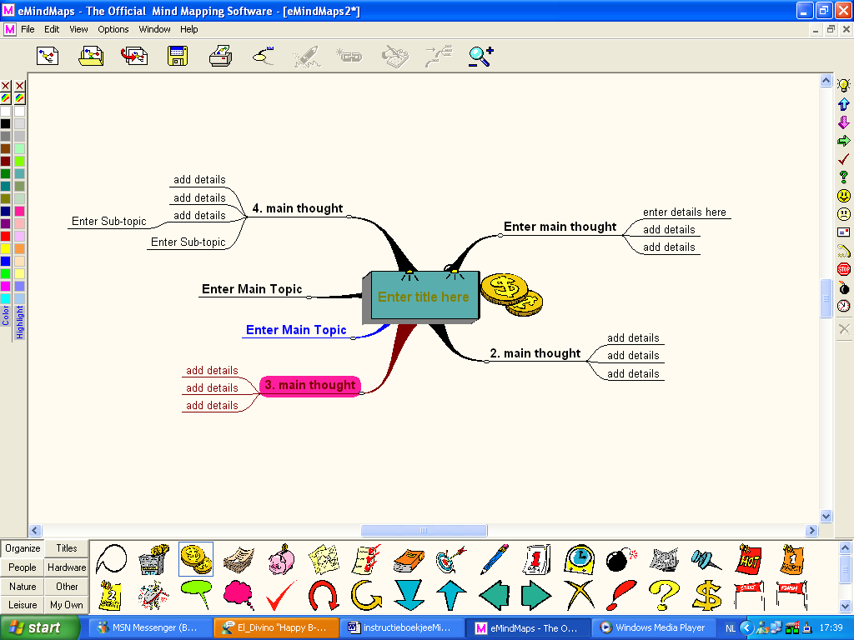

Takicoontje
Figuurtjes en symbolen

Icoontje om takken te verwijderen
Kleurenpalet

Opslaan

Nieuwe mindmap maken

Afdrukken

Een mindmap maken

Er wordt eerst een voorbeeld van een mindmap weergegeven. Klik in de titelbalk op:
→ file → new (of Ctrl+N)

Een nieuwe lege mindmap wordt weergegeven.

De titel van de mindmap
→ Dubbelklik in het vierkant die in het midden van de mindmap staat (Enter title here) je kan nu gewoon de titel van het artikel intypen.

→ Om een figuurtje of symbool toe te voegen:
Onderaan vind je vele figuurtjes en helemaal links vind je een keuzemenu. Hier vind je:
- Organize
- People
- Nature
- Leisure
- Titles
- Hardware
- Other
- My own
→ Klik op het symbool of figuurtje dat je verkiest en sleep het gewoon naar de plaats waar je het hebben wil. Het figuurtje verschijnt op de gewenste plaats.

Een tak benoemen
→ Het principe is steeds hetzelfde gewoon dubbelklikken en dan de tekst die je wenst intypen.

→ Dit is ook zo voor de subtakken. Dubbelklikken en tekst intypen.
Een nieuwe tak invoegen

→ Je kan een mindmap uitbreiden, door een nieuwe tak in te voegen.
→ Klik op Edit → Insert branch (of snelknop insert)
→ Een nieuwe tak wordt ingevoegd.
OF:
→ Klik op het icoontje bovenaan dat zich naast het printericoontje bevindt en er wordt automatisch een nieuwe tak toegevoegd.
OF:
→ Je kunt ook in het veld waar de mindmap zich bevindt gaan staan met je muisaanwijzer en dubbelklikken in het veld dan wordt er ook automatisch een tak toegevoegd.

→ Om een subtak toe te voegen

→ Klik op de hoofdtak en klik dan op het icoontje naast het printericoontje, de subtak wordt toegevoegd.

→ Om een subtak aan een subtak toe te voegen klik je op de subtak en daarna op het takicoontje en je krijgt een subtak aan je subtak.

De kleuren van de mindmap aanpassen

Aan de linkerkant van je scherm zie je een kleurenpaneel. Het is verdeeld in 2 delen: Color en Highlight.
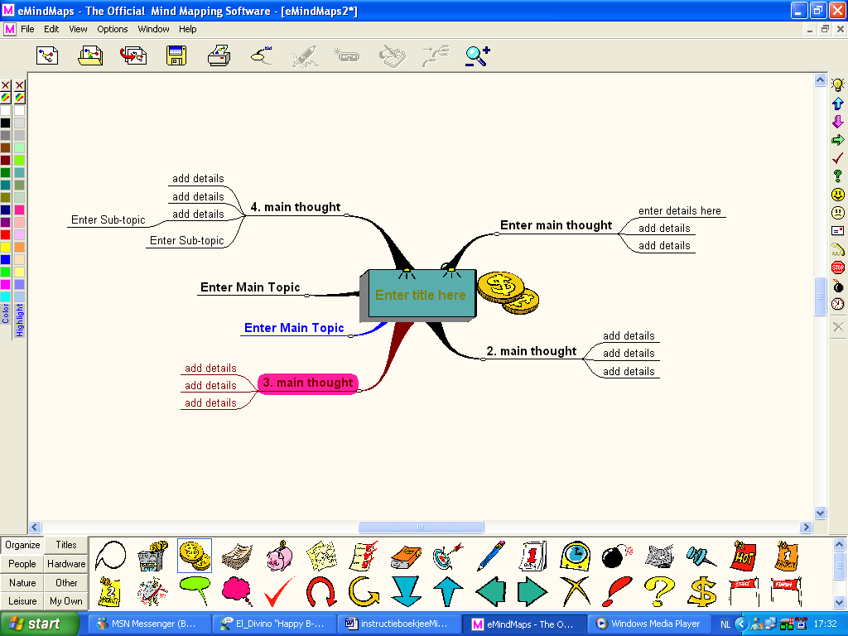

→ Om de kleur van een tak aan te passen klik je op die tak en op de gewenste kleur bij het onderdeel COLOR. De tekst van deze tak wordt automatisch aangepast aan de kleur van de tak. Deze krijgen beide dezelfde kleur.

→ Om achtergronden te veranderen of tekst te markeren, klik je op de tekst en daarna op de gewenste kleur bij het onderdeel HIGHLIGHT.

Andere symbolen in de mindmap

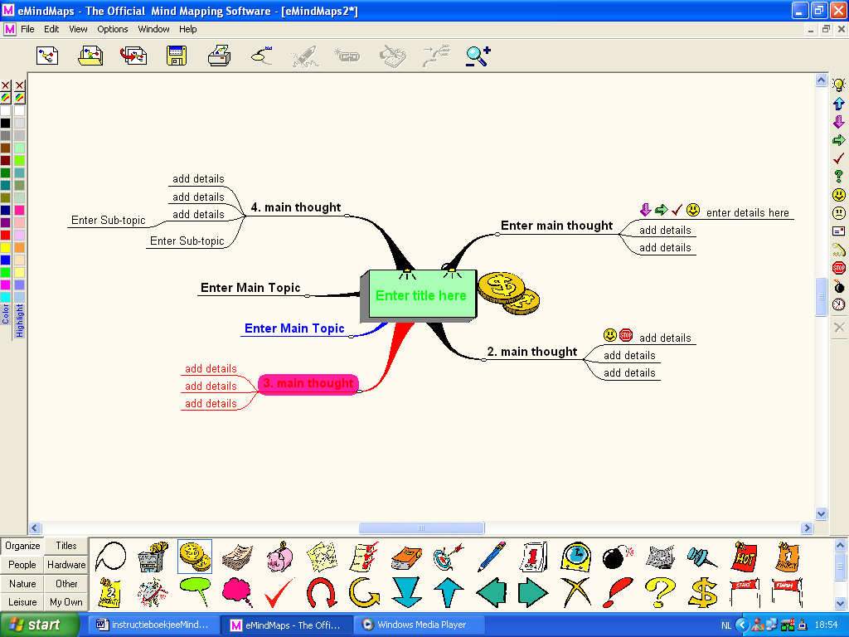

Aan de rechterzijde van je werkblad vind je een kleine verticale rij met allerlei symbooltjes om deze in te voegen bij je tak, klik je gewoon op de tekst en daarna op het symbool dat je wilt toevoegen.

Lettertypes van een mindmap aanpassen

→ Klik op “Options” → Mind Map format… → Klik op : title, main branches of branches naargelang welk deel van je mindmap je wilt aanpassen en verander de lettertypes naar jouw wens.

En nu zelf aan de slag…
Succes ermee!

